Осенние дни древонасаждений
Здравствуйте ребята.
Сегодня мы должны были пойти в лес для участия в акции «Осенние дни древонасаждений», но в связи со сложившейся ситуацией мы должны остаться дома.
Вы правильно сделали вывод по таблице «С каждым годом в акции «Осенние дни древонасаждений» становится всё больше участников. Количество посаженых растений также увеличивается. Всё больше становится направлений для участия».
Сегодня вы познакомитесь с основным лесопосадочным инструментом – мечом Колесова или лесопосадочной лопатой.
Меч Колесова, или Сажальный меч Колесова — ручной инструмент, узкая стальная лопата для посадки сеянцев и саженцев лесных культур. Широко применяется в лесокультурной практике Украины, Беларуси и других стран Восточной Европы.
Изобретён в 1883 году директором Харьковского земледельческого училища А. А. Колесовым для посадки саженцев сосны на песчаных почвах.
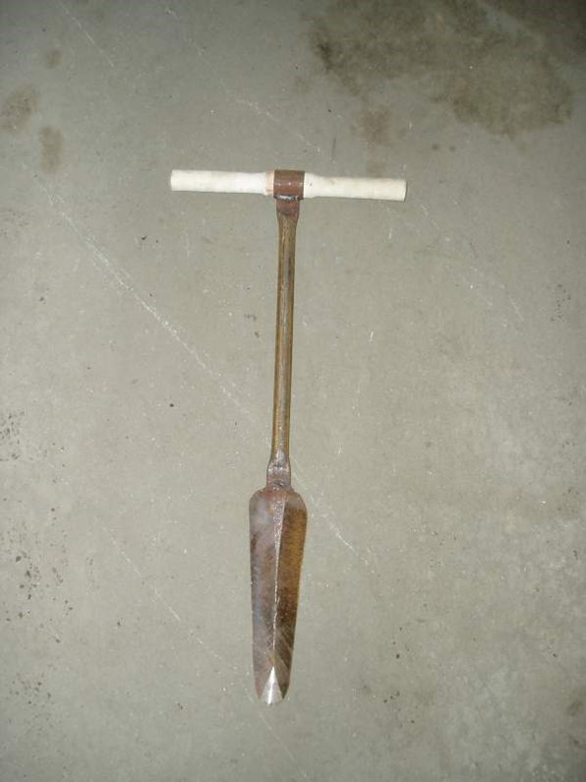
ИНСТРУКЦИЯ ПО ПОСАДКЕ саженцев в лесу мечом Колесова
Сеянцы сажают под меч Колесова двое: один работает сажальным мечом, другой размещает сеянцы в щель и оправляет их. Процесс работы протекает следующим образом:
Рабочий с сажальным мечом (мечник), стоя лицом к посадочному месту и держа меч выпуклой стороной к себе, вонзает его на глубину 25 – 30 см и двумя – тремя раскачиваниями от себя и на себя расширяет щель до необходимых размеров.
В это время другой рабочий (сажальщик), взяв из сажального ящика (из ведра) сеянец за корневую шейку, аккуратно сажает его в приготовленную щель, строго следя за тем, чтобы корни сеянца не переплелись между собой и не подвернулись. Для этого сеянец тут же, в щели, встряхивают быстрым движением или бросают в щель щепотку земли.
Убедившись, что корни сеянца приняли правильное положение, сажальщик прикладывает сеянец к плоской стороне щели на таком уровне, чтобы корневая шейка сеянца оказалась глубже поверхности земли на ширину пальца (1 – 2 см). После этого мечник снова вгоняет меч на первоначальную глубину в 10 см от щели и нажимом на себя сначала защемляет нижнюю часть корней, а затем, нажимом от себя, верхнюю часть корней и корневую шейку. Оставшееся после меча рядом с сеянцем отверстие в почве заделывается землей.
После этого рабочие приступают к такой же операции со следующим сеянцем. Корневая система сеянца должна быть плотно защемлена при посадке, иначе сеянец не приживется. Признаком плохой заделки сеянца служит легкое вытаскивание его из земли.
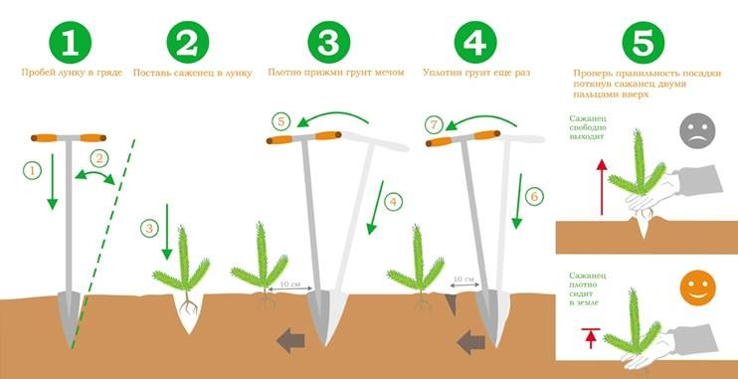
Посадочный материал должен быть поднесен с места его временной прикопки подсобным рабочим, обслуживающим целую бригаду, или группу сажальщиков. Как при подноске, так и при рассаживании нельзя ни на минуту подвергать корневую систему сеянцев обсыханию или обветриванию!
Каждый следующий сеянец сажальщик должен брать из посадочного ящика. Держать в руке во время работы хотя бы самый небольшой запас сеянцев нельзя.
ВОЗМОЖНЫЕ ОШИБКИ ПРИ ПОСАДКЕ сеянцев хвойных пород, ведущие к гибели или сильному ослаблению растений:
- Пересушивание корневой системы (пребывание корневой системы сеянцев на открытом воздухе, особенно в жаркую, сухую, ветреную погоду).
- Недостаточно плотная заделка корневой системы в посадочную щель, образование вокруг корней в почве воздушного мешка.
- Слишком сильное, или недостаточное заглубление корневой шейки.
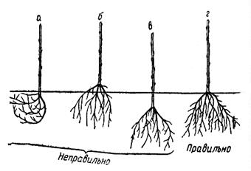

Пройди по ссылке https://www.youtube.com/watch?v=KbwAw-U2mMQ, посмотри видео, как правильно садить лес. Запомни правила посадки.

Будьте здоровы! Берегите себя!

